

PROYECTOS DE PROGRAMACIÓN II

**PROYECTO FINAL**



Eloy Alberto López | **eloy.lopez.2016**

Lluís Masdeu Capellà | **ls31344**

ÍNDICE

1. Diseño de la arquitectura 3

2. Testing 5

3. Problemas observados 5

4. Distribución temporal 6

5. Conclusiones 6

6. Bibliografía 7

# **1. Diseño de la arquitectura**

Esta aplicación ofrece al usuario la posibilidad de buscar, comentar y guardar restaurantes. Su estructura consta de 8 pantallas:

* **Pantalla de inicio de sesión:** pantalla principal de la aplicación. Se encarga de mostrar el formulario de inicio de sesión y, si el usuario no se encuentra registrado, facilitar el acceso al formulario de registro.
* **Pantalla de registro:** pantalla encargada de mostrar el formulario de registro de usuario. Si los parámetros introducidos son correctos, y no coinciden con ningún otro usuario de la base de datos, se almacenarán y se accederá a la siguiente pantalla.
* **Pantalla de búsqueda:** pantalla encargada de mostrar los controles de búsqueda (mediante geolocalización o nombre). Adicionalmente deberá mostrar, y actualizar, un listado con las búsquedas llevadas a cabo, y un botón para acceder al perfil, y otro para acceder a los favoritos.
* **Pantalla de resultados:** pantalla encargada de mostrar los resultados pertenecientes a la búsqueda realizada. Se deberá mostrar en 2 pestañas: una que muestre todos los restaurantes, y otra que muestre sólo los abiertos en aquel momento. También se deberá permitir la clasificación mediante el tipo de comida. Adicionalmente, ofrecerá un botón para acceder al perfil, y otro para mostrar los favoritos.
* **Pantalla de descripción:** pantalla encargada de mostrar la información del restaurante seleccionado. Deberá ofrecer la posibilidad de añadir el restaurante a favoritos, añadir un comentario, y acceder al mapa. Adicionalmente, ofrecerá un botón para acceder al perfil, y otro para mostrar los favoritos.
* **Pantalla de ubicación:** pantalla encargada de mostrar la localización del restaurante seleccionado mediante Google Maps. Adicionalmente, deberá mostrar un botón para acceder al perfil, y otro para mostrar los favoritos.
* **Pantalla de favoritos:** pantalla encargada de mostrar los restaurantes marcados como favoritos por el usuario. El funcionamiento es semejante al de la pantalla de resultados, permitiendo clasificados por apertura, y tipo de comida. Adicionalmente, deberá mostrar un botón de acceso al perfil.
* **Pantalla de perfil:** pantalla encargada de mostrar los datos del usuario, permitiendo modificarlos. Adicionalmente, deberá mostrar un botón de acceso a los favoritos.

El orden de las pantallas será el siguiente:



El diagrama de clases que hemos implementado para la resolución es el siguiente:

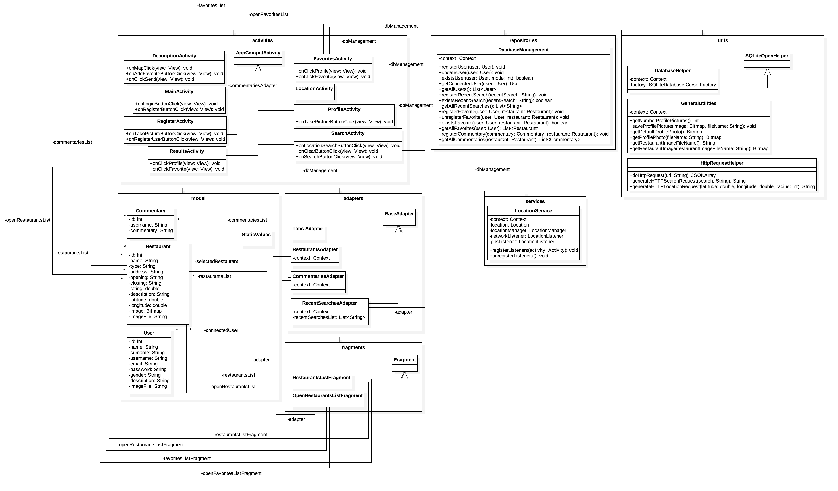

# **2. Testing**

Para comprobar el correcto funcionamiento del código desarrollado, hemos tratado de acceder a las diferentes pantallas de la aplicación desde diferentes lugares, cambiando la orientación del dispositivo, e interactuando con los distintos elementos.

# **3. Problemas observados**

Problemas significativos que hemos tenido durante el desarrollo de la práctica son los siguientes:

* El apartado de búsquedas recientes, en la **pantalla de búsqueda**, lo planteamos inicialmente con Fragments (uno para cuando la lista se encontraba vacía, y otro para cuando la lista se encontraba llena). Debido a errores de funcionamiento, y que realmente era llevar a cabo de manera bruta lo que buscábamos, optamos por definir una JTextField informativa y una ListView, las cuales se muestran o se esconden según las necesidades.
* El apartado de comentarios, en la **pantalla de descripción**, presentó un inconveniente significativo: definir una ListView en una ScrollView es misión prácticamente imposible. Finalmente, hemos comprobado la mejoría del funcionamiento colocando la ListView dentro de una NestedScrollView.

# **4. Distribución temporal**

La distribución temporal aproximada es la siguiente:

|  |  |
| --- | --- |
| **Sección** | **Tiempo aproximado (en horas)** |
| Desarrollo del código, y comprobaciones | 20 |
| Redacción de la documentación | 1 |
| Desarrollo de los diagramas | 2 |
| Redacción de la memoria | 1,5 |

Aquí podemos ver su gráfico correspondiente:

# **5. Conclusiones**

Con esta práctica hemos podido consolidar todo lo que hemos aprendido durante este semestre de programación en Android.

Si bien no ha resultado especialmente complicada (al fin y al cabo, ya estábamos algo familiarizados con el lenguaje Java), ha resultado muy útil, pues Android trabaja con su propia estructura de desarrollo, y a veces podía representar un desafío.

Sin duda, ha resultado en una práctica muy interesante, que nos ha ayudado a mejorar como ingenieros.

# **6. Bibliografía**

*How to load an image from assets?* [en línea]. [Fecha de consulta: Abril de 2017] Disponible en: <http://stackoverflow.com/questions/7645268/how-to-load-a-image-from-assets>

*How to convert a bitmap to a jpeg file in Android?* [en línea]. [Fecha de consulta: Abril de 2017] Disponible en: <http://stackoverflow.com/questions/20329090/how-to-convert-a-bitmap-to-a-jpeg-file-in-android>

*Save bitmap to location* [en línea]. [Fecha de consulta: Abril de 2017] Disponible en: <http://stackoverflow.com/questions/649154/save-bitmap-to-location>

*Android - Save images in an specific folder* [en línea]. [Fecha de consulta: Abril de 2017] Disponible en: <https://stackoverflow.com/questions/18010739/android-save-images-in-an-specific-folder>

*Save bitmap to file function* [en línea]. [Fecha de consulta: Mayo de 2017] Disponible en: <https://stackoverflow.com/questions/11274715/save-bitmap-to-file-function>

*Android Save Camera Image in Custom Folder* [en línea]. [Fecha de consulta: Mayo de 2017] Disponible en: <https://stackoverflow.com/questions/13962922/android-save-camera-image-in-custom-folder>

Google. *Storage Options* [en línea]. [Fecha de consulta: Mayo de 2017] Disponible en: <https://developer.android.com/guide/topics/data/data-storage.html>

*How can I add the new “Floating Action Button” between two widgets/layouts* [en línea]. [Fecha de consulta: Junio de 2017] Disponible en: <https://stackoverflow.com/questions/24459352/how-can-i-add-the-new-floating-action-button-between-two-widgets-layouts>

*Orientation change Crash Application* [en línea]. [Fecha de consulta: Junio de 2017] Disponible en: <https://stackoverflow.com/questions/24459352/how-can-i-add-the-new-floating-action-button-between-two-widgets-layouts>

*How to set the font style to bold, italic and underlined in an Android TextView?* [en línea]. [Fecha de consulta: Junio de 2017] Disponible en: <https://stackoverflow.com/questions/4623508/how-to-set-the-font-style-to-bold-italic-and-underlined-in-an-android-textview>

*Android hide listview scrollbar?* [en línea]. [Fecha de consulta: Junio de 2017] Disponible en: <https://stackoverflow.com/questions/7062072/android-hide-listview-scrollbar>

Google. *View* [en línea]. [Fecha de consulta: Junio de 2017] Disponible en: <https://developer.android.com/reference/android/view/View.html>

*Nested scroll views in Android* [en línea]. [Fecha de consulta: Junio de 2017] Disponible en: <http://www.devexchanges.info/2016/07/nested-scroll-views-in-android.html>

*How do you “deflate” menus in android?* [en línea]. [Fecha de consulta: Junio de 2017] Disponible en: <https://stackoverflow.com/questions/38745429/how-do-you-deflate-menus-in-android>